附件2：



第九届“全国杰出青年法学家”
推荐表

姓 名 龙兴盛

工作单位 长沙市中级人民法院

推荐单位 湖南省法学会

中国法学会
2019年5月印制

填 表 说 明

一、表一为推荐单位或指导推荐人填写，表二为推荐候选人工作单位党委（党组）填写并盖章，表三为推荐候选人工作单位纪检监察部门填写并盖章，表四为推荐单位填写并盖章。
二、推荐单位需填写推荐评选委员会投票情况、推荐意见（每人500字以内）。
三、请用计算机填写，可根据实际需要分栏，但勿随意变动格式及字体字号。
四、请各推荐单位于2019年6月30日之前，将本表电子版发至指定邮箱。纸质版以A4纸打印一式四份，连同推荐评选情况报告、推荐候选人身份证复印件、推荐候选人代表性学术专著1—2部（独著）、学术论文3—5篇（独著或第一作者）、重要荣誉证书或证明复印件各一式一份，寄至指定地址。

联 系 人：王小红 周 杨 010-66182129 66135703
邮寄地址：北京市海淀区皂君庙四号院中国法学会研究部1315室
邮 编：100081
电子邮箱：qnfxj2019@163.com

表一：推荐候选人情况
姓 名 | 龙兴盛 | 性 别 | 男 | 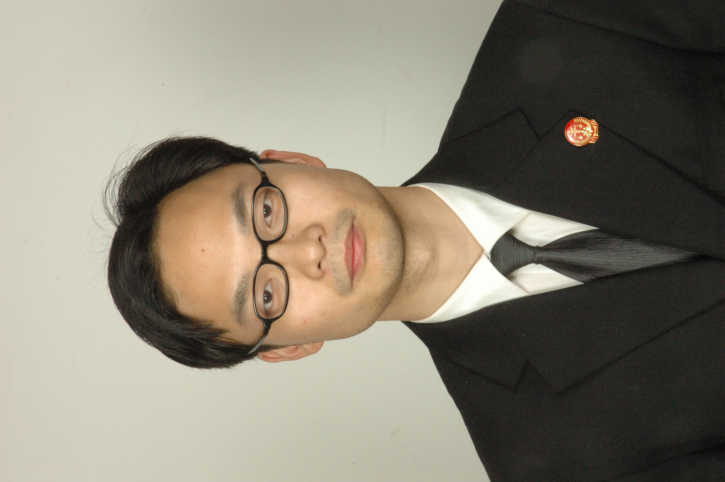
出生日期 | 1979年6月 | 民 族 | 汉
政治面貌 | 中共党员 | 学 历 | 博士
技术职称 | 副研究员 | 行政职务 | 研究室主任
工作单位 | 长沙市中级人民法院
通讯地址 | 湖南省长沙市雨花区曙光中路289号
个人简历

1991年9月——1994年6月 湖南省宁乡县龙田中学学习
1994年9月——1997年6月 湖南省宁乡县第十高级中学学习
1997年9月——2001年6月 江西财经大学工商管理系，获得经济学、法学双学士学位
2001年9月——2004年6月 西南政法大学研究生学院法律硕士专业，获得法律硕士学位
2004年2月——2008年5月 长沙市开福区人民检察院工作 公诉科副科长
2008年5月至今 长沙市中级人民法院工作（期间挂职中南大学法学院院长助理、广西钦州市中级人民法院院长助理） 刑二庭副庭长、研究室主任、审委会委员、四级高级法官
期间，2010年9月——2014年10月 湖南大学法学院攻读博士，获得法学博士学位
期间，2015年8月——2018年9月 最高人民法院中国应用法学研究所与中国社会科学院法学研究所联合培养博士后 助理研究员
2019年5月 中国社会科学院法学研究所副研究员（资格）

重要学术成果
（包括专著和论文，只列书名和篇名即可。论文仅限于发表在核心期刊或全国性重要报纸上的。请注明署名方式、发表或出版时间、刊物或出版社、字数。代表性著作和论文请注明中国知网统计的被引用数。）

著作：
1、《经济违法行为刑事制裁介入度研究》，法律出版社2015年11月，独著；
2、《刑事典型案例评析》 ，中南大学出版社2016年8月，主编；
3、《新时代领导干部法治素养》，人民出版社2018年11月第1版，合著（执笔人）；
4、《法律职业伦理教程》，高等教育出版社2018年10月第1版，合著（执笔人）；
5、《检察改革措施研究》，中国检察出版社2007年6月，合著（执笔人）；
文章：
1、2011年第12期 求索 《经济法视角：房地产新政评析》
2、2012年第7期 法律适用 《人性观与刑法的介入范围》
3、2012年第3期 湘潭大学学报 《论社会本位原则在经济刑法中的确立与适用》
4、2013年第9期 求索《论后现代资本主义时代经济法的发展路径》
5、金民、袁丽等人逃税案.人民法院案例选，2013第四辑
6、2016年第1期 证据科学《契合与超越:我国证据失权制度的司法审慎适用》，
7、2007年第3期 国家检察官学院学报 《刑事和解制度探讨》，被引16次；
8、2006年第4期 湖南检察研究 《计算机网络犯罪浅析》；
9、2005年第6期 湖南检察研究 《辩诉交易简述》；
10、2006年第5辑 职责与犯罪 《计算机网络犯罪浅析》；
11、2005年第2期 湖南检察研究 《论量刑请求的证明责任》；
12、2005年第4期 预防犯罪导刊 《死刑复核程序的完善》；
13、2007湖南检察研究特刊 《论辩诉交易中检察官的量刑请求权》；
14、2006年8月 检察理论与实践研究论文集 《论辩诉交易中检察官的量刑请求权》；
15、2003第20卷 重庆工商大学学报 《论我国的无效婚姻制度》
16、2003年第6期 西南政法大学学报 《超期羁押的成因及对策分析——由“杨志杰案”引起的思考》
17、2008年第2期 长沙审判研究 《吴大桥抢劫案案例分析》
18、2008年第3期 长沙审判研究《暨国义盗窃案——正确区分盗窃罪与诈骗罪的界限》
19、2008年第4期 长沙审判研究《黎青良掩饰、隐瞒犯罪所得罪案——确立罪名的刑法司法解释具有当然的溯及力》
20、2009年第1期 长沙审判研究《贪贿型案件量刑标准探讨》
21、2009年第2期 长沙审判研究《略论量刑规范化的价值基础——以湖南省长沙市中级人民法院为视角》
22、2010年第10期 台湾时代脉动下刑法的新课题 《构建大陆刑事和解制度的理论与实践探讨》
23、2013年第3期 长沙大学学报 《论刑法干预市场之市民刑法观》
24、面子视域下的关系案控制——以多方生存性智慧博弈为基础.全国法院第二十五届学术讨论会三等奖

在法学教育方面的贡献
（如编写重点教材、主讲精品课程、在法学教育方面获得的重要荣誉表彰等。）

2013年9月入选“双千计划”，被任命为中南大学法学院院长助理及兼职教授。中南大学执教三个学期，为法学院研究生、本科生开设《刑法总则》、《刑法分则》、《犯罪论专题》、《刑罚论专题》4门课程，主编教材《刑事典型案例评析》1部，为学生讲授192课时，授课学生205人，PPT课件1450页，讲义11万字。所开设的课程得到学校与学生的好评，网上评教在中南大学法学院排名第一。独创了两种教学方法，“三位一体”的庭审嵌入式法学实践教学法与生活启迪式刑法教学法，力争把复杂的法律理论与问题简单化，让学生及时理解消化法律知识，湖南教育电视台予以了报道。
在法治宣传方面的贡献
（如担任法治宣讲活动主讲人、在媒体上发表法治宣传文章等。）

1、2005年12月13日 长沙晚报 《伪造身份证被起诉》；
2、2005年11月3日 长沙晚报 《赌场竟开到高校宿舍》；
3、2005年11月4日 湖南日报 《“砣子公司”股东被起诉》；
4、2005年12月13日 长沙晚报 《一女子伪造身份证被起诉》；
5、2005年11月25日 长沙晚报 《网上坐庄赌球牟取暴利》。
6、2017年2月10日 人民法院报《正义感、偏见与法官裁判》
7、2017-4-21人民法院报 《苏格拉底之死的启示》
8、2017-5-12人民法院报 《艾希曼实验与平庸的恶》
9、2017-6-2 人民法院报 《为了正义 法官如何裁判》
10、2017-6-9 人民法院报 《先前理解与中立裁判》

在法治实践方面的贡献
（如在实务部门挂职、参与重大案件论证、仲裁等。）

2004年2月开始历任长沙市开福区人民检察院反贪局书记员、批捕科助理检察员、检察员、公诉科副科长、长沙市中级人民法院刑二庭助理审判员、审判员。2010年至今任长沙市中级人民法院刑二庭副庭长、研究室主任、四级高级法官、审判委员会委员。办理检察反贪、批捕、公诉案件和刑事、民事案件共计600余件，其中包括重大职务犯罪案件、集资诈骗案件、贩卖毒品案件、故意杀人案件等重大疑难、复杂案件。

获得奖项和表彰
（请注明获得时间及等级）

2004年11月 获湖南省侦查监督优秀办案能手称号（省级）；
2007年10月 获湖南省优秀公诉人称号（省级）；
2015年2月 获湖南省首届审判业务专家称号（省级）；
2019年1月 获湖南省法学法律专家库专家称号（省级）。

学术职务及其他重要社会兼职

“双千计划”中南大学院长助理、兼职教授；
湖南大学、湖南商学院、湘潭大学法律硕士兼职导师；
湖南师范大学兼职教授；
湖南省普通高等学校法学教学指导委员会委员。

长沙市法学会 副秘书长；
湖南省法学会法治文化研究会 常务理事。

